**기본 개념들**

노드 Node

데이터를 저장하고 클러스터에 참여하여 인덱싱 및 검색을 수행

인덱스 Index

비슷한 특성을 가진 문서 간의 집합

타입 Type

인덱스 안에 1개 이상의 타입을 정의 할 수 있음

문서 Document

인덱싱 된 정보의 기본단위

Shards

인덱스를 나눠서 저장하는 것

데이터 분량을 수평적으로 분할하거나 확장가능

Shard 별로 분산/병렬 처리해서 성능 향상

Replica

데이터 손실에 대한 고가용성

검색을 복제본에서 병렬처리 함으로 성능 향상

명령어 [REST Verb] /[Index]/[Type]/[ID]

Elasticsearch 상태 확인

(get) localhost:9200/_cat/health?v&pretty

Node 정보 확인

(get) locathost:9200/_cat/nodes?v&pretty

Index 목록 확인

(get) localhost:9200/_cat/indices?v&pretty

customer Index 생성과 확인

(put) localhost:9200/customer?pretty&pretty

(get) localhost:9200/_cat/indeces?v&pretty  


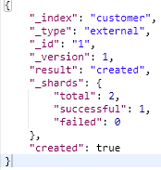Customer index에 문서 넣기

형식 (put) localhost:port/indexName/type/id?pretty&pretty

(put) localhost:9200/customer/external/1?pretty&pretty

 <- body

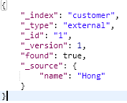넣은 문서 확인

(get) localhost:9200/customer/external/1?pretty&pretty

_source는 검색된 문서에 대한 JSON

Index 삭제

(delete) localhsto:9200/customer?pretty&pretty

삭제 후 확인

(get) localhost:9200/_cat/indices?v&pretty

문서 교체

put으로 문서를 인덱스에 넣고 같은 id로 또 넣으면 문서 교체됨

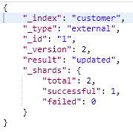문서 수정 (1)

(post) localhost:9200/customer/external/1/_update?pretty&pretty

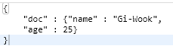

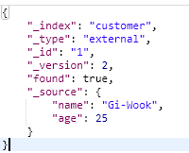

확인

(get) localhost:9200/customer/external/1?pretty&pretty

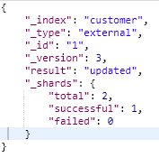문서 수정 (2)

(post) localhost:9200/customer/external/1/_update?pretty&pretty



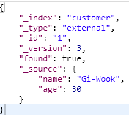

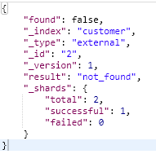

문서 삭제

(delete) localhost:9200/customer/external/2?pretty&pretty

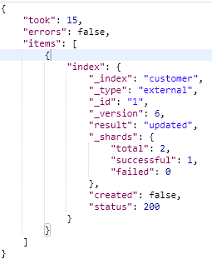배치 처리

Customer index에 2개 문서 인덱싱

(post) localhost:9200/customer/external/_bulk?pretty&pretty



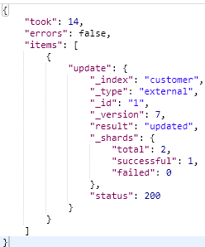

한번에 여러 명령어 쓰기

(post) localhost:9200/customer/external/_bulk?pretty&pretty



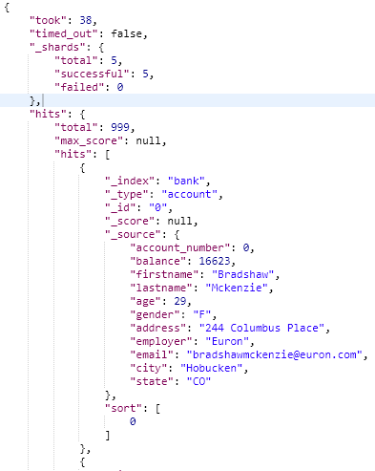검색 API

1. url로 검색

(get) localhost:9200/bank/_search?q=*&sort=account_number:asc&pretty

q=*은 index의 모든 문서 검색

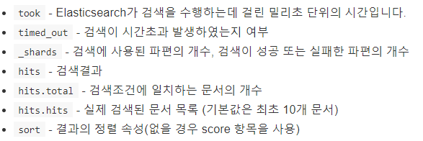bank index의 모든 문서에서 account_number를 오름차순으로 검색

2. request body로 검색

(post) localhost:9200/bank/_search?pretty

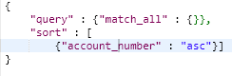

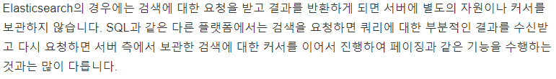

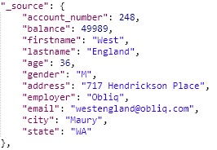쿼리 언어

(post) localhost:9200/bank/_search?pretty



query : 검색할 쿼리문 지칭

match_all : bank 인덱스의 전체문서 조회

size : 결과 목록 개수

from : 시작 위치

특정 인덱스의 모든 문서에서 balance 기준으로 내림차순

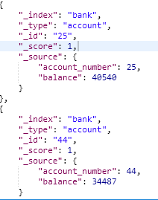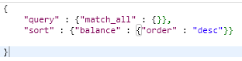

검색 결과로 원하는 항목만 추출

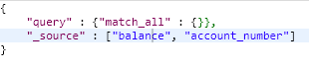

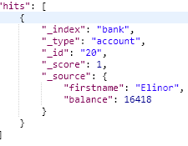Match query

(post) localhost:9200/bank/_search?pretty

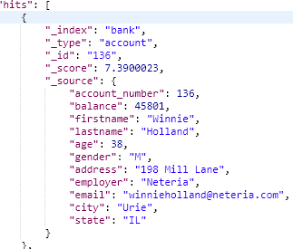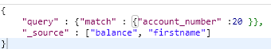

Address에 mill 또는 lane을 포함한 문서



**bool 이용**

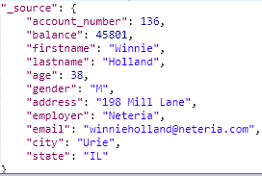address에 mill lane 모두 포함한 문서 (bool must)

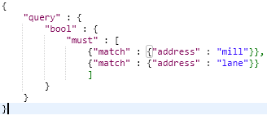

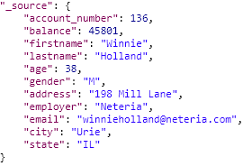

Address에 mill 또는 lane 포함한 문서 (bool should)

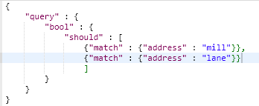

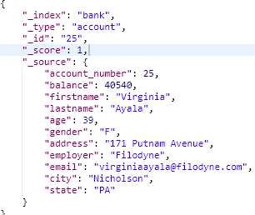Address에 mill lane 둘다 포함 x (must_not)

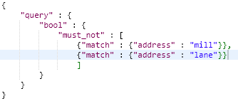

모두 동시에 사용 가능

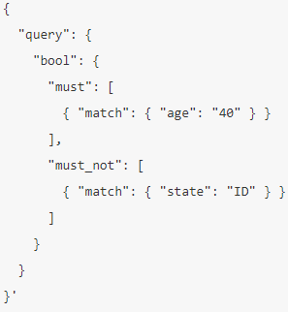

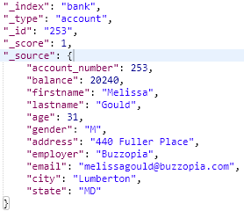**필터링**

_score : 검색 조건에 얼마나 부합한지에 대한 수치  
range 쿼리 : 검색된 문서를 필터링

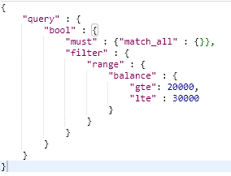

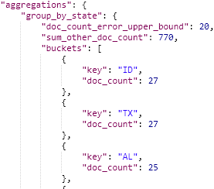집계

Size = 0이니까 집계 결과만 출력하고

State로 묶어서

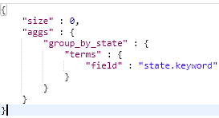

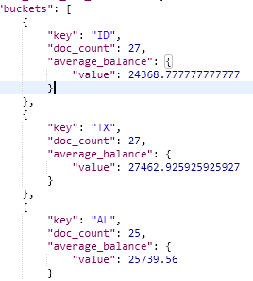상위 10개 주의 평균 잔액계산

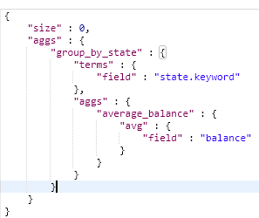

Group_by_state, average_balance는 이름